Comunicato stampa

Versatile e flessibile: l’autogrù LTM 1110-5.1 completa la flotta delle gru mobili di Fagioli S.p.A.

⸺
- Fagioli S.p.A. riceve la nuova autogrù Liebherr LTM 1110-5.1 a Ehingen
- Un importante supporto per le grandi macchine dell’azienda, grazie alla sua versatilità ed elevata mobilità
- L’azienda si dice impressionata dalla qualità, dalla sicurezza e dall'affidabilità a lungo termine di Liebherr
Fagioli S.p.A ha ricevuto una nuova autogrù LTM 1110-5.1 da Liebherr-Werk Ehingen GmbH. Versatile, flessibile e con mobilità eccezionale, questa gru offre un valido supporto alle grandi gru dell’azienda, che è convinta della qualità, della sicurezza e dell'affidabilità a lungo termine di Liebherr. Inoltre, il supporto Liebherr disponibile a livello globale è un fattore importante per l'azienda italiana di sollevamento e trasporti eccezionali.
Ehingen (Donau) (Germania), 11 maggio 2022 – L'azienda italiana di sollevamento e trasporti eccezionali Fagioli S.p.A. ha ricevuto in consegna un‘autogrù Liebherr LTM 1110-5.1 a Ehingen. Gabriele Scandolo, Asset Manager dice: "La nuova LTM 1110-5.1 è il complemento perfetto alla nostra flotta nella gamma di macchine con capacità di sollevamento medie." Uno dei principali ambiti di applicazione della nuova gru mobile sarà nella movimentazione dei carichi nel trasporto eccezionale. "Questo tipo di macchina è facilmente manovrabile e versatile, il che la rende una gru ideale anche in ausilio alle nostre macchine più grandi con alte capacità di sollevamento", spiega Scandolo.
Pronta per tutte le esigenze
L'autogrù LTM 1110-5.1 ha notevoli capacità di sollevamento con un braccio telescopico da 60 metri. Inoltre, gli stabilizzatori posteriori sono a doppia trave, ottenendo così una larghezza degli stabilizzatori maggiore rispetto a quelli anteriori. Questo rende l'intera base di stabilizzazione trapezoidale. Il sistema VarioBase® Plus rappresenta la combinazione della base di stabilizzazione trapezoidale con il sistema VarioBase®. Inoltre, questa autogrù Liebherr da 110 tonnellate è stata ideata per un'elevata mobilità globale. Questa 5 assi ha diverse combinazioni di configurazioni di guida e di conseguenza offre grandi vantaggi durante il trasferimento su strade pubbliche di tutto il mondo.
"Riteniamo che Liebherr sia il migliore sul mercato in termini di qualità, sicurezza e affidabilità a lungo termine", afferma Scandolo. "Abbiamo da tempo buone relazioni con la Direzione di Liebherr, che ci fornisce un importante supporto a livello mondiale"
Fondata nel 1955 a Sant'Ilario d'Enza (Reggio Emilia, Italia), Fagioli S.p.A., con la sua ampia flotta, copre oggi l'intera catena logistica, dal trasporto eccezionale ai progetti di grandi sollevamenti in tutto il mondo. L'80-90 % delle sue potenti gru sono Liebherr. L’azienda è impegnata principalmente nei settori dell‘ „oil-gas“, delle costruzioni, dell'energia elettrica e delle energie rinnovabili, delle costruzioni navali, dell'estrazione mineraria e delle demolizioni. Fagioli S.p.A. fa parte del portafoglio del fondo di investimento QuattroR dal 2017. Operando dalla sede centrale di S. Ilario d'Enza e dai centri di Houston (Texas) e Singapore, il gruppo conta 17 società operanti in tutti i continenti e impiega un totale di oltre 500 collaboratori nel mondo.
A propoito di Liebherr-Werk Ehingen GmbH
Liebherr-Werk Ehingen GmbH è uno dei principali produttori di gru mobili e cingolate. La gamma di gru mobili si estende dalla gru a 2 assi da 35 tonnellate a quella per carichi pesanti, con capacità di sollevamento di 1.200 tonnellate e telaio a 9 assi. Le gru mobili tralicciate o cingolate raggiungono capacità di sollevamento fino a 3.000 tonnellate. Con sistemi a braccio universale e un'ampia dotazione aggiuntiva, sono al lavoro nei cantieri di tutto il mondo. Presso la sede di Ehingen lavorano 3.800 dipendenti. Un servizio completo in tutto il mondo garantisce un'elevata disponibilità di gru mobili e cingolate. Nel 2021, lo stabilimento Liebherr di Ehingen ha realizzato un fatturato di 2,33 miliardi di euro.
A proposito del Gruppo Liebherr
Il Gruppo Liebherr è un'impresa tecnologica a conduzione familiare con un piano di produzione molto diversificato. L'impresa è annoverata tra i maggiori costruttori di macchine operatrici del mondo, e offre inoltre prodotti e servizi di qualità elevata, rivolti alle esigenze dei clienti, in numerosi altri settori. Il gruppo include oggi oltre 140 società in tutti i continenti, offre occupazione a più di 49.000 collaboratrici e collaboratori e nel 2021 ha conseguito un fatturato consolidato complessivo superiore a 11,6 miliardi di euro. Sin dalla sua fondazione nel 1949 presso la località di Kirchdorf an der Iller nella Germania meridionale, Liebherr persegue lo scopo di convincere i propri clienti grazie a soluzioni ambiziose e contribuire al progresso tecnologico.

Immagini
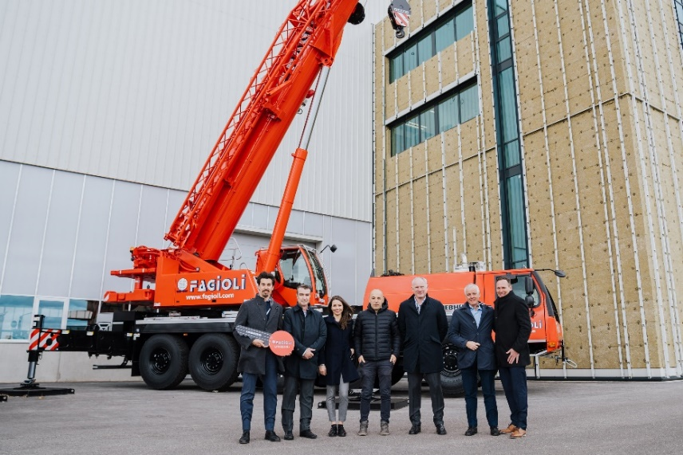
liebherr-ltm-1110-5-1-handovere-fagioli.jpg
Consegna autogrù LTM 1110-5.1 alla ditta Fagioli S.p.A.: (da sinistra a destra) Gabriele Scandolo (Fagioli S.p.A.), Fabio Fenzi (Liebherr-Italia S.p.A.), Sara Carattini (Fagioli S.p.A.), Mirco Saccani (Fagioli S.p.A.), Fabio Belli (Fagioli S.p.A.), Paolo Cremonini (Fagioli S.p.A.), Dieter Walz (Liebherr-Werk Ehingen GmbH).

Persona di riferimento
Wolfgang Beringer
Marketing and Communication
Telefono: +49 7391/502 - 3663
E-mail: wolfgang.beringer@liebherr.com
Pubblicato da
Liebherr-Werk Ehingen GmbH
Ehingen (Donau) / Deutschland
www.liebherr.com

